Quickies
Q.1: ja, jede endliche Sprache kann durch einen regulären Ausdruck (Abk: Regex) beschrieben werden.
Q.2: nein.
Q.3: ja zu „kann“, aber nicht jede unendliche Sprache kann durch einen Regex erkannt werden.

Aufgabe 1
Interpretation: Wenn im gegebenen DEA M ein Übergang zwischen 2 Knoten von q_{A} nach q_{B} mit irgendeinem Buchstaben existiert, soll der neue NEA zusätzlich einen ε-Übergang von q_{A} nach q_{B} haben. Ansonsten (also wenn von q_{A} nach q_{B} mit keinem einzigen Buchstaben ein Übergang möglich ist), dann erhält der neue NEA auch keinen ε-Übergang von q_{A} nach q_{B}.

1.1:
Programm Fragmentautomat
Lese gegebenen .

Definiere durch

Funktion funktion1(Knoten q) {
Initialisiere Ergebnismenge R mit
Foreach-Schleife () {

} //Next b
Antworte mit R.
} //Ende der Funktion
Ergebnisautomat:
Programmende.

1.2:

1.3: Interpretation: Mit ist die Sprache mit nur einem Wort gemeint
und NICHT die unendliche (nicht-reguläre) Sprache .
Lösung: Fragment von L ist Regex: a{0, n}b{0, n}
Ermöglicht man beim dazugehörigen DEA (siehe Bild) überall ε – Übergänge, bedeutet das, dass man Knoten überspringen kann. Also aus genau n mal 'a' wird bis zu n mal 'a'.
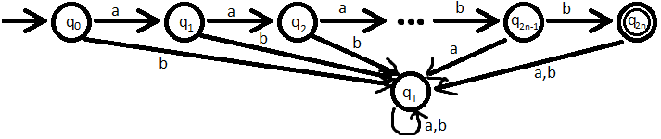
Aufgabe 2
2.1:

2.2: Interpretation aus 1.3 genau anders rum:

kürzer, aber nicht „Chomsky-Typ-neu-konform“ wäre:

Aufgabe 3

gesucht: DEA zu den drei Sprachen.

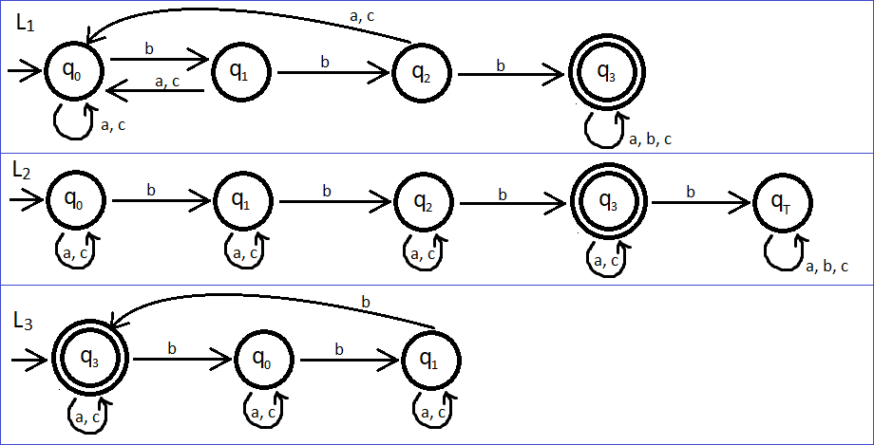

Aufgabe 4.1

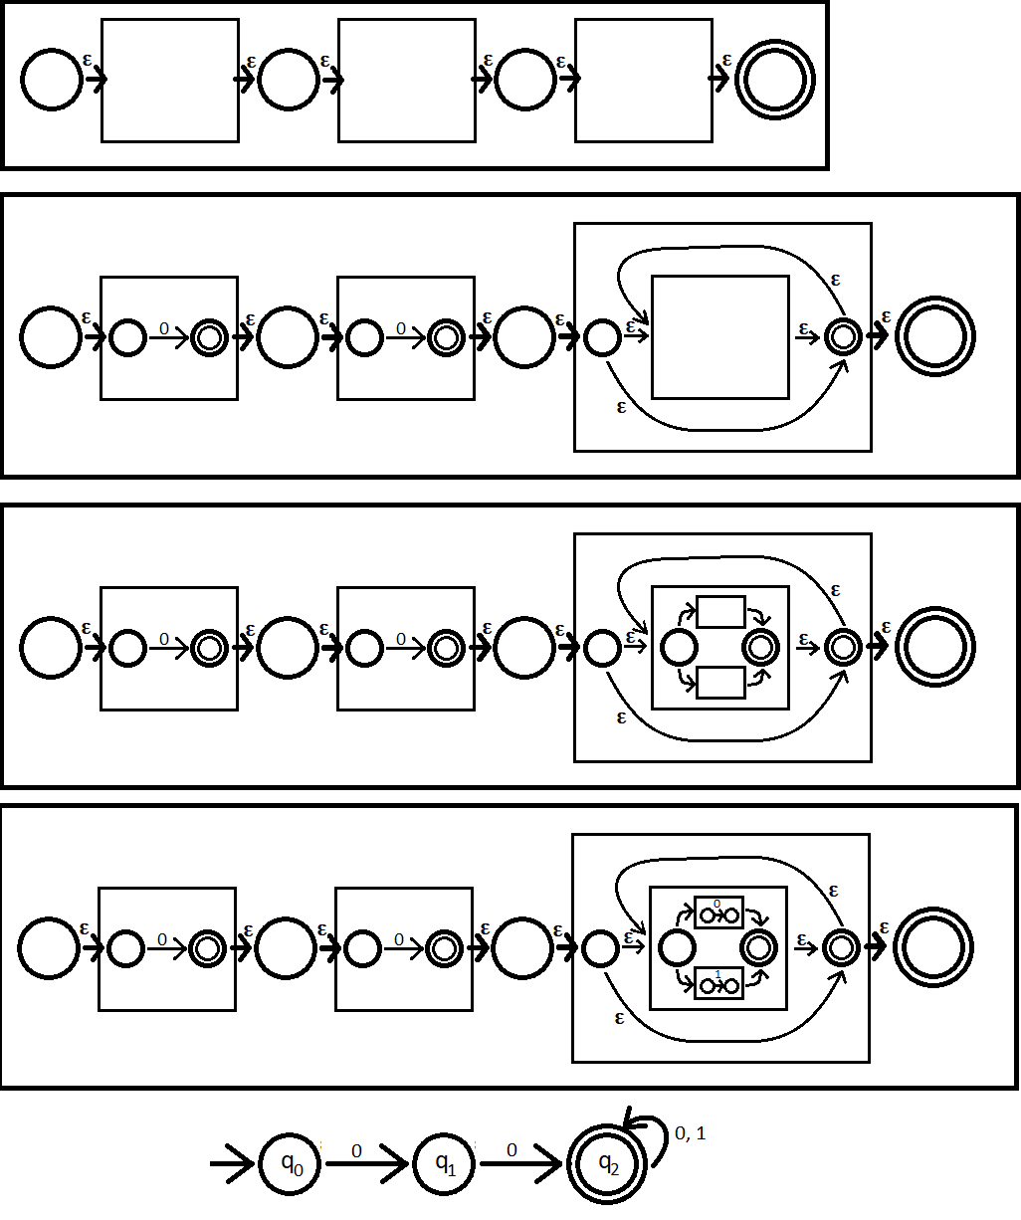

Aufgabe 4.2

